***Конспект НОД с элементами исследования по физической культуре : «Что важнее в тренировке: руки или ноги?».***(совместное занятие детей 5-6 лет с родителями)

***Тема недели в ДОУ: «Жизнь деревьев»***

**Цель:** выяснить сходство и различие в строении и значении рук и ног человека, сходство и различие в строении человека и дерева; продолжать формировать представление о взаимодействии различных действий.

**Задачи:**формировать понятие о строении конечностей человека; значении рук и ног человека; расширить представления о строении человека и строении дерева; учить фантазировать, находить нестандартные решения; подвести детей к осознанию того, что одни действия лучше осуществлять ногами, а другие руками, третьи – при согласовании рук и ног. Тренировать способность экспериментировать и делать выводы. Развивать речь, мелкую моторику, расширять словарный запас детей.

**Материалы и оборудование:** на каждого ребёнка и взрослого по одному карандашу, 2 туннеля, 4 обруча, мячи на полгруппу, фиксационные карты для отметки результатов эксперимента, 2 незаконченных солнышка, нарисованных на ватмане.

**Ход занятия:**

Дети с родителями заходят в зал, строятся в шеренгу.

**Инструктор:** Здравствуйте ребята, уважаемые родители. Сегодня в наш детский сад пришло видеописьмо. Посмотрите на экран.

На экране появляется Незнайка.

**Проблемная ситуация**: Здравствуйте, ребята! Узнали меня? Правильно, я Незнайка. Передаю вам привет из нашего города. Много слышал о ваших спортивных успехах и поэтому хочу пригласить вас на наши Олимпийские игры. Но чтобы получить приглашение и принять участие в этом спортивном событии, вам нужно мне помочь разобраться в этих 2х картинках (показывает картинки с изображением дерева и человека). Чем же деревья похожи на людей, и что нужно, чтобы стать таким же крепким и сильным как дерево. И что лучше тренировать: руки или ноги? Желаю удачи! До свидания! До скорой встречи!

**Инструктор:** Ребята, давайте посмотрим на картинки, которые прислал Незнайка, и попытаемся ответить на его вопросы.

Инструктор показывает детям картинки с изображением дерева и человека. (Дети пытаются понять, в чём сходство в строении дерева и человека. Что нужно делать, чтобы быть крепкими и сильными как дерево. Подвести детей к обсуждению вопроса: «Что лучше: руки или ноги?»  
**Инструктор:** Ребята похожи ли руки между собой?

**Дети:** Да.

Инструктор: А как считают наши родители?

( ответы родителей).

**Инструктор**: Сейчас мы это выясним. Я буду показывать на себе части рук и движения с ними, а вы эти же части у себя на ногах. ( В ходе игры дети выявляют одинаковые части, отмечают различия).

Комментарий. Инструктор показывает движения:

- вращает кулачками; (соответственно дети и родители вращают стопами ног)

-хлопает в ладоши; (топают ногами)

-сгибает руки в локтях; (сгибают ноги в коленях) и т.п.

**Инструктор:** А сейчас, постараемся помочь Незнайке, и выяснить, что лучше делать руками, а что ногами.

Исследовательская деятельность:

Все участники на 2 команды.

**1 задание: *Бег*.**Добежать до кегли и обратно.

(Чья команда быстрее пробежит определенное расстояние).

Инструктор: А сейчас вам необходимо пройти тоже расстояние, но на руках.

(Предложения детей и родителей, как это сделать).

***Ходьба на руках*** (тачка).

Инструктор: Чем удобнее вам было передвигаться?

**2 задание**: ***«Карандаши».***

Инструктор: Сейчас вы добегаете до обруча, в котором лежат карандаши. Берёте один карандаш руками и перекладываете в другой обруч.

Выполняете это же задание, но только перекладываем по одному карандашу пальцами ноги.

Инструктор: Чем вам удобнее перекладывать?

Ответы детей и родителей:

**3 задание: Упражнения с мячом.**

**Инструктор:** Теперь попробуем выполнить упражнения с мячом для того, чтобы выяснить, какие из них лучше делать руками, а какие ногами.

Дети берут мячи из корзины, становятся напротив подгруппы родителей. Дети бросают мячи родителям руками.

Инструктор: А сейчас попробуйте перебрасывать мячи ногами и попытайтесь их удержать.

Инструктор: Как вы будете выполнять это задание?

Предложения детей, родителей.

Комментарий. Чтобы выполнить это задание, нужно сесть на пол и захватить мяч стопами ног, а затем попытаться перебросить мяч партнёру.

**Инструктор:** Ребята, уважаемые родители: чем удобнее ловить мяч?

Дети и взрослые дают разные ответы.

**4 задание:** Почешите за ухом рукой, а теперь ногой. Чем удобнее?

**5 задание:*Тоннель.***

**Инструктор:** Теперь предлагаю вам проползти в тоннель.

Дети и взрослые выполняют.

**Инструктор:** С помощью чего вы смогли проползти в тоннеле?

**Дети:** Нам помогли руки и ноги.

**Игра «Нарисуй солнышко»**

Ребята ,уважаемые родители давайте сделаем подарок Незнайке и всем жителям Цветочного города нарисуем солнышко. ( Подгруппа детей рисует солнышко руками, а подгруппа родителей рисует ногами).

**Заключительная часть.**

- Ребята, что же вам было удобно делать на занятии ногами, а что руками?

Ответы детей.

- А что руками и ногами вместе?

Ответы родителей.

- Как вы думаете, прав ли был Незнайка задавая вам вопрос : «Что лучше: ноги или руки?»

Ответы детей и родителей.

**Инструктор:** Я думаю, что мы с вами сегодня помогли Незнайке ответить на все его вопросы, и поэтому вручаю вам личное приглашение от него для участия в детских олимпийских играх, которые состоятся в цветочном городе.

**Инструктор** вручает детям приглашение и индивидуальные фиксационные карты для совместной деятельности детей и родителей.

Приложение1.

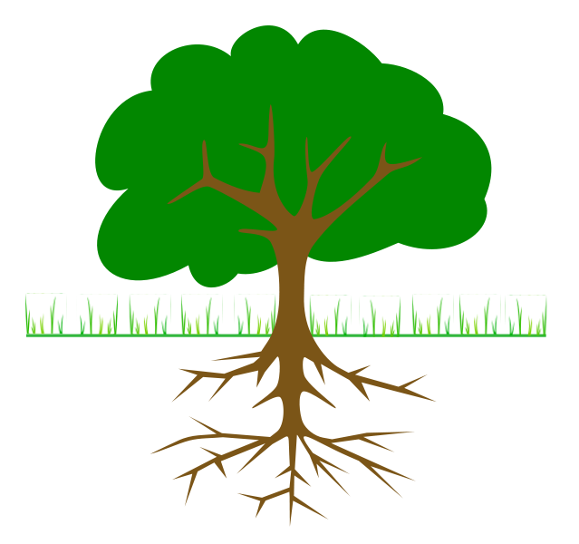

Приложение 2.

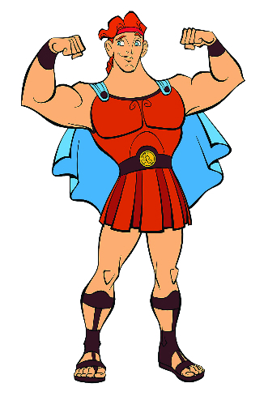

Приложение 3.